Velkommen til Facebook kurs

Tid: Lørdag 1.oktober kl 10.00 – 15.00
Sted: Løkenveien 4, 1811 Askim (Bøndenes Hus)
Pris: Gratis, enkel bevertning med brød/pålegg, kaffe/te
Bindende påmelding: Innen 24/9-16 til Ann Elisabeth Refsahl Tlf: 41329147 Begrenset med plasser, så førstemann til mølla!!!!!

Vi deler kurset i to:
- Nybegynner: For deg som ennå ikke er på Facebook. Opprettelse av egen fb side.
- Litt drevne: Vi lærer bl.a om emneknagger, grupper og Instagram.

Du bør ha med deg egen bærbar pc eller ipod, samt noe å skrive på.
Det er ikke flaut å delta på kurs, alle må begynne et sted. Husk at det er mye informasjon på Facebook, og nesten alle bygdekvinnelag er ute med egen fb side, også fylkeslag og NBK. Kanskje du finner et interessant emne som nabolaget ditt skal ha på neste møte? Da kan du dra dit - alle møter er jo åpne for alle! Det finnes mye inspirasjon til hva lokallaget kan drive med. Kanskje det dukker opp bilder av gamle kjente? Meld deg på kurs i dag
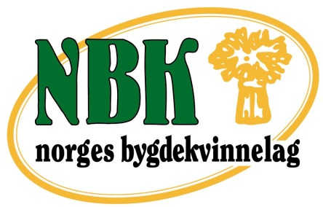
Østfold

